|  |
| --- |
|  |
|  |
| 阳经信科技〔2024〕4 号 |

关于开展2024年汉阳区高新技术企业

区级奖励配套申报工作的通知

各相关企业：

按照《武汉市进一步加快创新发展的若干政策措施(武政规〔2022〕5号)、《市科创局关于开展高新技术企业认定市级奖补资金兑现的通知》等文件精神，我局拟组织开展2024年高新技术企业区级财政奖励兑现工作，通知如下：

一、申报时间

2024年9月3日至9月25日，逾期视为自愿放弃申报。

二、支持对象

2023年度认定的汉阳区有效期内高新技术企业，目前企业纳税关系在汉阳区且正常经营。

三、支持标准

对2023年度首次认定的高新技术企业，每家拨付首年区级奖励资金5万元；对2023年度重新认定的高新技术企业，每家一次性拨付区级奖励资金5万元。

四、实施原则

此次申报采取区街联动、街道（园区）为主的原则。街道办(园区)作为审核主体对兑现奖励企业的税务关系所在地、办公地址、上年度纳税总额等企业从事生产经营的基本情况进行核查，对企业申报资料真实性进行把关，区经科局根据街道(园区)提交的汇总表向企业拨款。

五、资料提交

(一)提交材料:

1、汉阳区高新技术企业政策奖励申请表(盖公司公章)；

2、2024年1月1日以后的企业缴税证明(盖公司公章)；

3、企业营业执照和高新技术企业证书复印件(盖公司公章);

4、市级财政补贴到账凭证复印件(盖公司公章)；

5、收款证明(盖公司公章)；

6、企业收款收据(收款事由：“2023年新认定高新技术企业补贴区级配套奖励”或“2023年重新认定高新技术企业补贴区级配套奖励”，加盖单位公章和财务章)。

(二)提交方式：

1、线上提交，操作流程见附件4；

2、审批通过后进行线下提交，企业将申报材料一式三份提交至所属辖区街道办，街道办对申报资料进行审核，填写汉阳区高新技术企业奖励核查汇总表并加盖公章，提交至区经科局。

六、相关说明

1、缴税证明可以是任意税种的缴税单据，但必须显示是汉阳区税务机关；

2、若在申报及审核过程中需要企业提供本通知要求以外的证明材料，申报对象需积极配合；

3、申报期间如有不符合申报条件及违反国家相关法律法规规定的情形，经查实后取消兑现资格；

4.企业应积极履行统计义务，符合条件（职工总数不超过500人、销售收入和资产不超过2亿元）的高新技术企业应主动办理科技型中小企业入库（详见https://kjj.wuhan.gov.cn/wmfw/tzgg/tzgg_18371/202408/t20240802_2437197.html）。

七、联系方式

联系人: 李丽

联系方式: 84468510

联系地址: 汉阳区芳草路1号汉阳区政府大楼0435室

附件：1.汉阳区新认定高新技术企业政策奖励申请表

2.收款证明

3.汉阳区高新技术企业奖励核查汇总表

4.线上操作流程

5.科技型中小企业申报流程图

汉阳区经济信息化和科技创新局

2024年9月3日

附件1

汉阳区高新技术企业政策奖励申请表

|  |  |  |  |  |  |  |
| --- | --- | --- | --- | --- | --- | --- |
| 企 业 基 本 信 息 | 单位名称 (盖章) | |  | | | |
| 注册地址 | |  | | | |
| 法人代表 | |  | | 联系电话 |  |
| 统一社会信用代码 | |  | | | |
| 注册资本 | | 万元 | | | |
| 企业基本 概 况 |  | | | | |
| 上年度纳税总额 | | | 万元 | | |
| 上年度在汉阳区纳税总额 | | | 万元 | | |
| 联 系 人 |  | | 联系电话 | |  |
| 资 金 申 请 | 申请类别 | □新认定高新技术企业奖励区级配套  □重新认定高新技术企业奖励区级配套 | | | | |
| 申请资金 | 万元 | | | | |
| 开户行 |  | | 十二位行号 | |  |

|  |  |  |
| --- | --- | --- |
|  | 银行账号 |  |

|  |  |  |
| --- | --- | --- |
|  | 所在街道  开发区  核查意见 | 经查该公司现有员工 人 (缴纳社保)， 实际办公地点 。 企业前三年度经营情况 (开票收入) 为：2021 年 万元 、2022 年 万元、2023 年 万元；该企业为 企业 (规上或规 下)； (有或没有) 进行研发费用加计 扣除。  签字：  (单位盖章)  年 月 日 |
| 审批意见 | (盖 章)  年 月 日 |

附件 2

收 款 证 明

汉阳区经济信息化和科技创新局：

我公司获得 年高新技术企业认定。根据《关于开展2024年汉阳区高新技术企业区级奖励配套申报工作的通知》(阳经信科技〔2024〕4号)文件精神，符合高新技术企业新认定(或重新认定)奖励条件，现申请区级财政奖励资金 万元(人民币： 万元整)，特请支付！

单位名称：(名称与文件上一致)

开户行：

12位数行号：

银行账号：

联系人：

联系电话：

企业名称：(盖章) 年 月 日

附件 3

汉阳区高新技术企业奖励核查汇总表

填报单位 (盖章) ：

|  |  |  |  |  |  |  |  |  |  |  |
| --- | --- | --- | --- | --- | --- | --- | --- | --- | --- | --- |
| 序号 | 企业名称 | 税务关系  所属地 | 上年度纳税总额 | 是否办理或享受 加计扣除政策 | 兑现金额 | 是否填报高 企年报 | 是否科小入库 | 企业注册地址 | 企业实际 办公地址 | 企业是否正常 经营或注销 |
| 1 |  |  |  |  |  |  |  |  |  |  |
| 2 |  |  |  |  |  |  |  |  |  |  |
| 3 |  |  |  |  |  |  |  |  |  |  |
| 4 |  |  |  |  |  |  |  |  |  |  |
| 5 |  |  |  |  |  |  |  |  |  |  |
| 6 |  |  |  |  |  |  |  |  |  |  |
| 7 |  |  |  |  |  |  |  |  |  |  |
| 核查 意见 |  | 经核查，我街道 (园区) 符合兑现区级奖励条件的企业共计 家，其中新认定兑现奖励 家，重新认定兑现奖励 家，共需资金 元。  单位主要负责人签字 (盖章) ：  年 月 日 | | | | | | | | |

附件 4：

企业“政企云沟通畅联”操作手册

区企业服务中心电话：027-84461079

平台技术咨询电话：13871507025

平台地址：<https://www.hanyangqifu.com>

推荐使用谷歌浏览器，不支持IE 浏览器

**第一步：注册用户**

点击【登录】

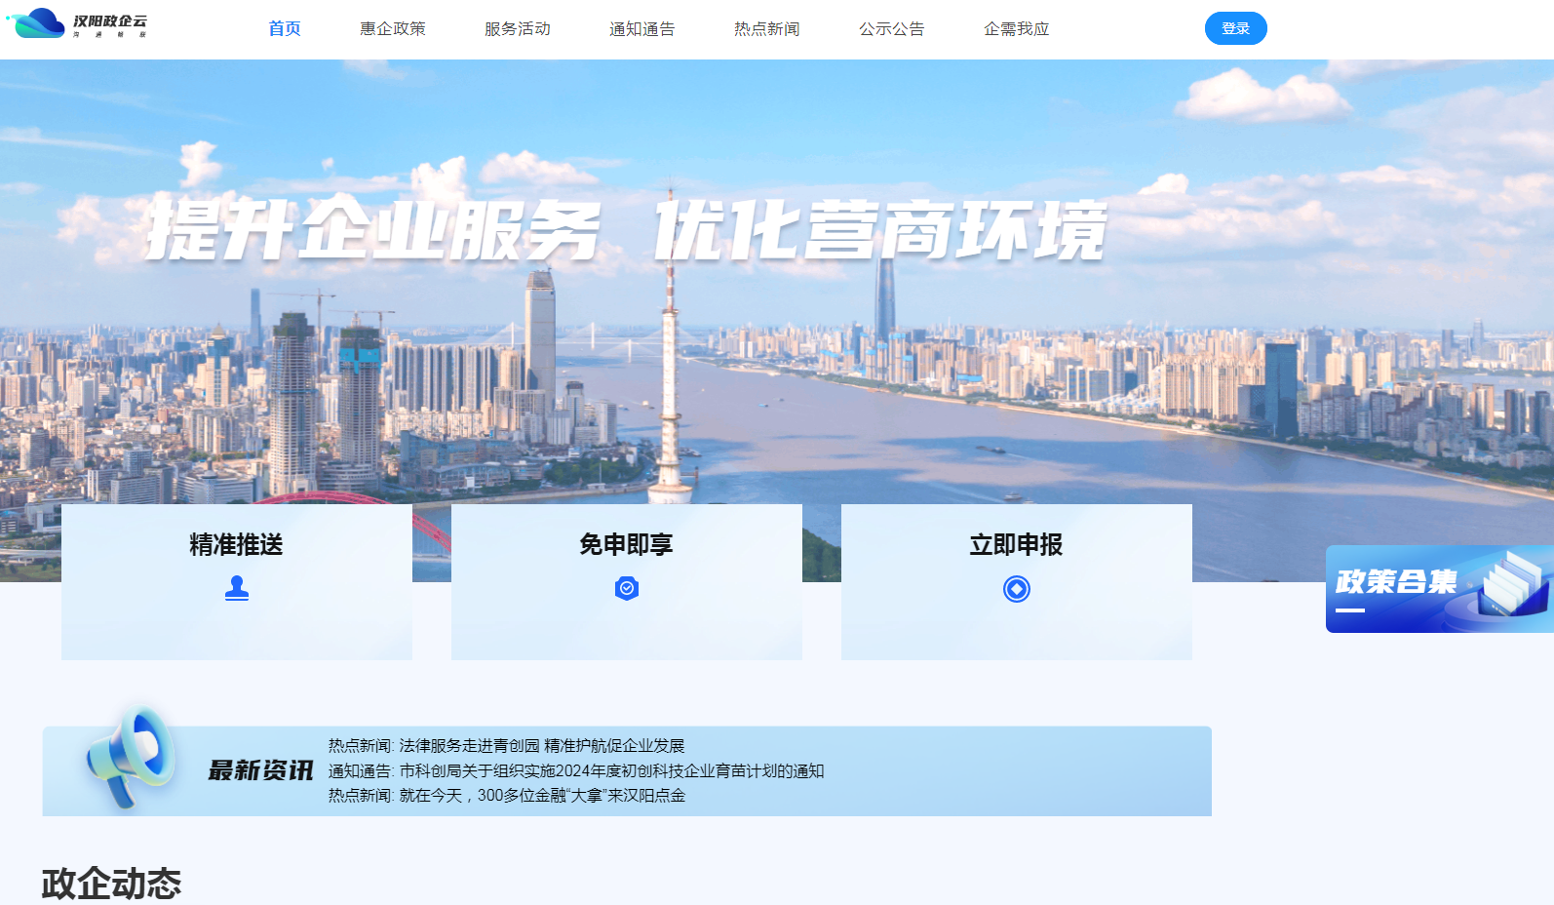

点击【法人登录】，然后点击【去注册用户】

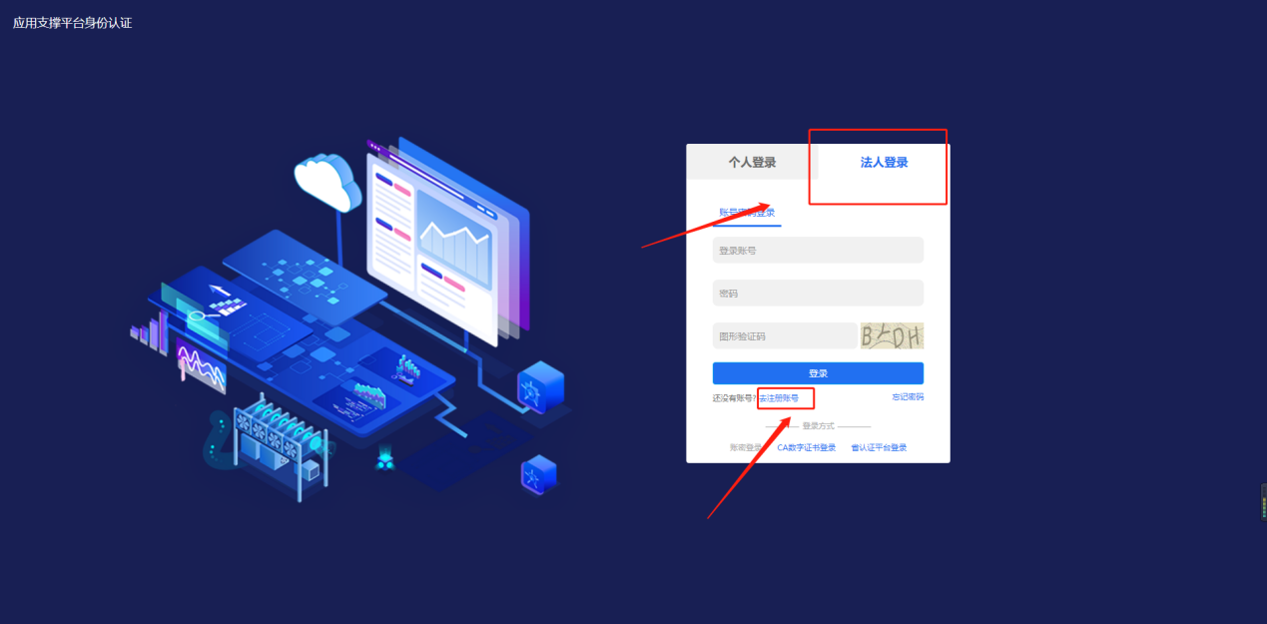

填写对应企业信息，点击【下一步】，直至完成账号注册。

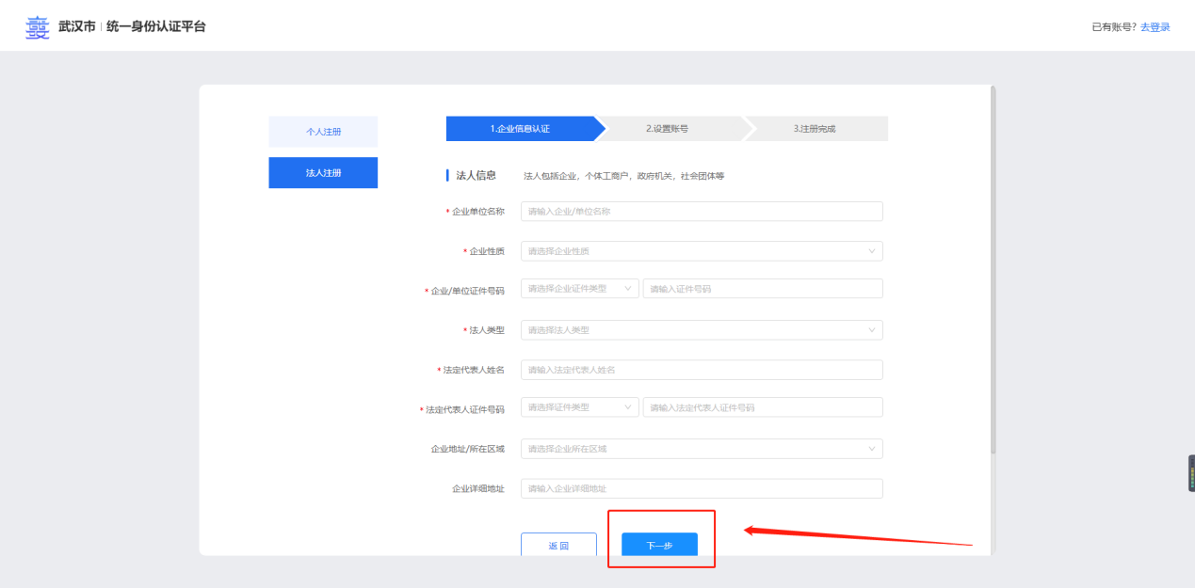

其中：企业单位名称，企业性质，企业单位证件号码，法人类型，法人代表人名称，法人代表人证件号码为必填项。

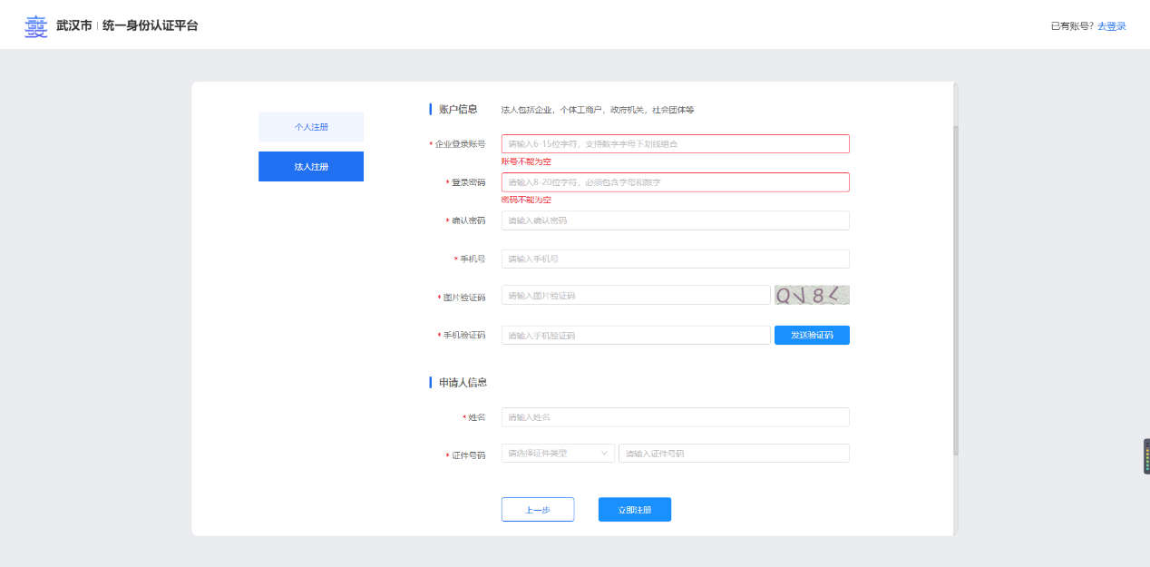

填写账号，密码，手机号码，验证码，姓名，证件号码，完成注册。

注意：手机号码不能重复使用。

**第二步：补全个人信息**

回到网站地址，重启点击【登录】



填写对应账号，点击【登录】

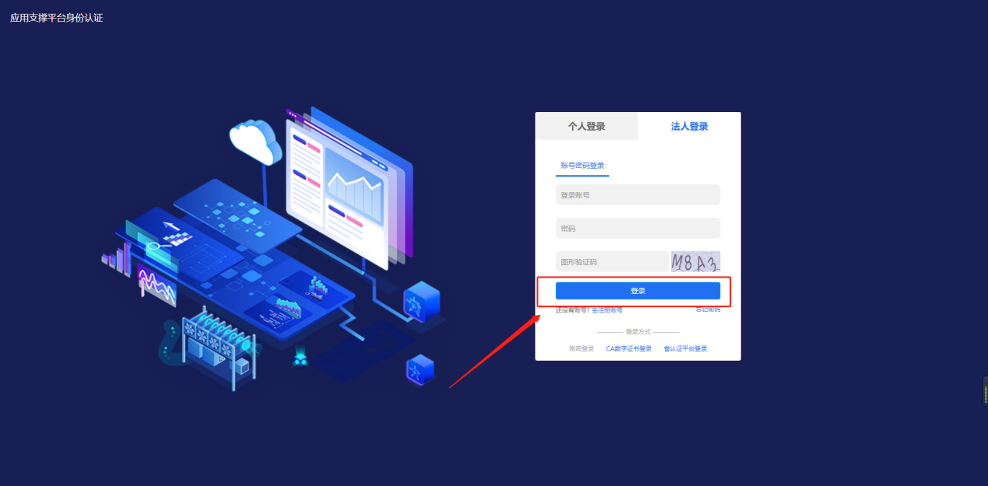

输入账号，密码，验证码点击登录。

如一直提示“用户或密码错误”:

1请确认用户名密码是否正确。

2.请确认手机号码是否已注册，如未注册点击“注册账号”功能注册

3.请确认密码是否正常，“忘记密码”功能可以找回密码。

登录后自动跳转到政企云沟通畅联主业

点击头像

点击【个人中心】

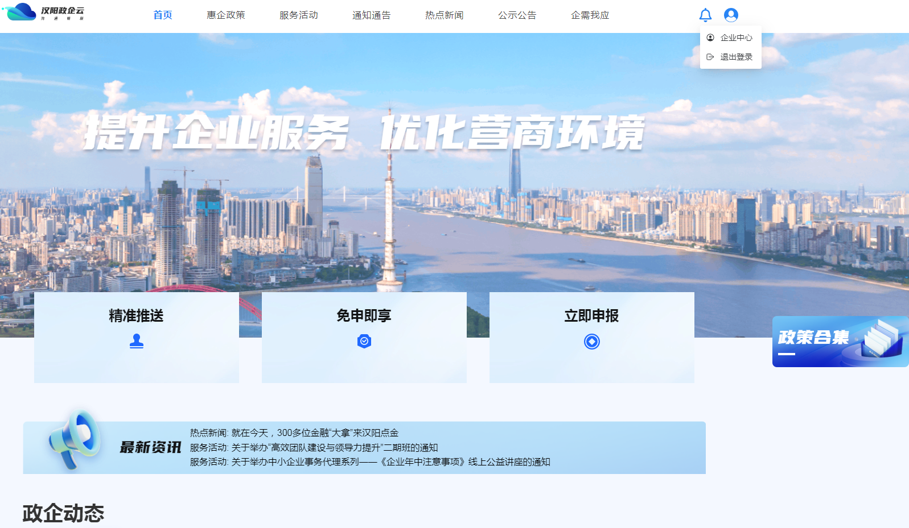

点击【编辑】

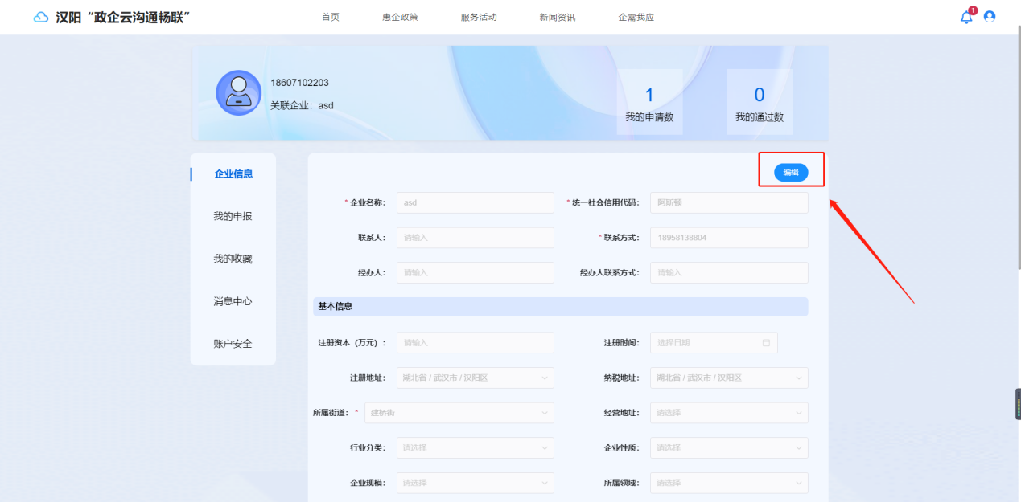

补全个人信息后，根据自己已知内容尽量补全，信息完善越多有助于后续政策的推荐，点击【保存】

备注：纳税地址以及所属街道必须填写。

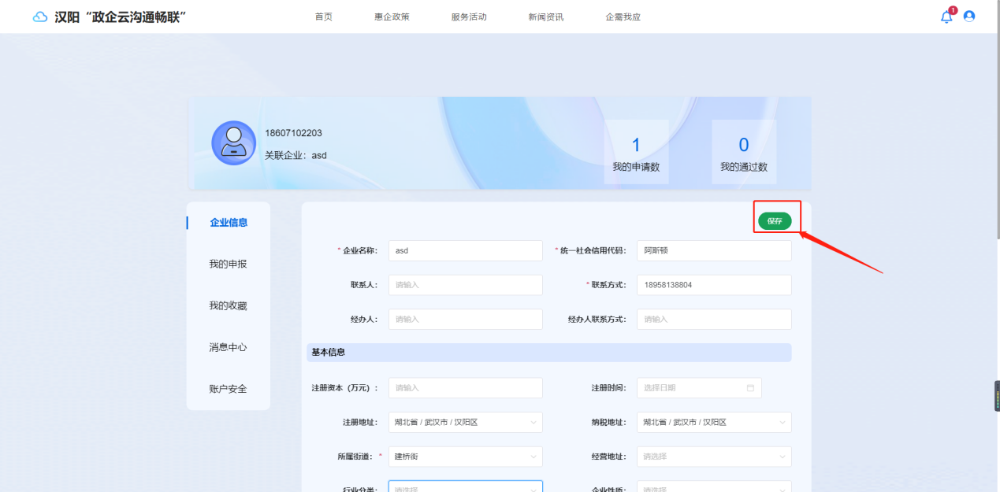

**第三步：申报政策**

点击【惠企政策】，然后再点击【政策申报】

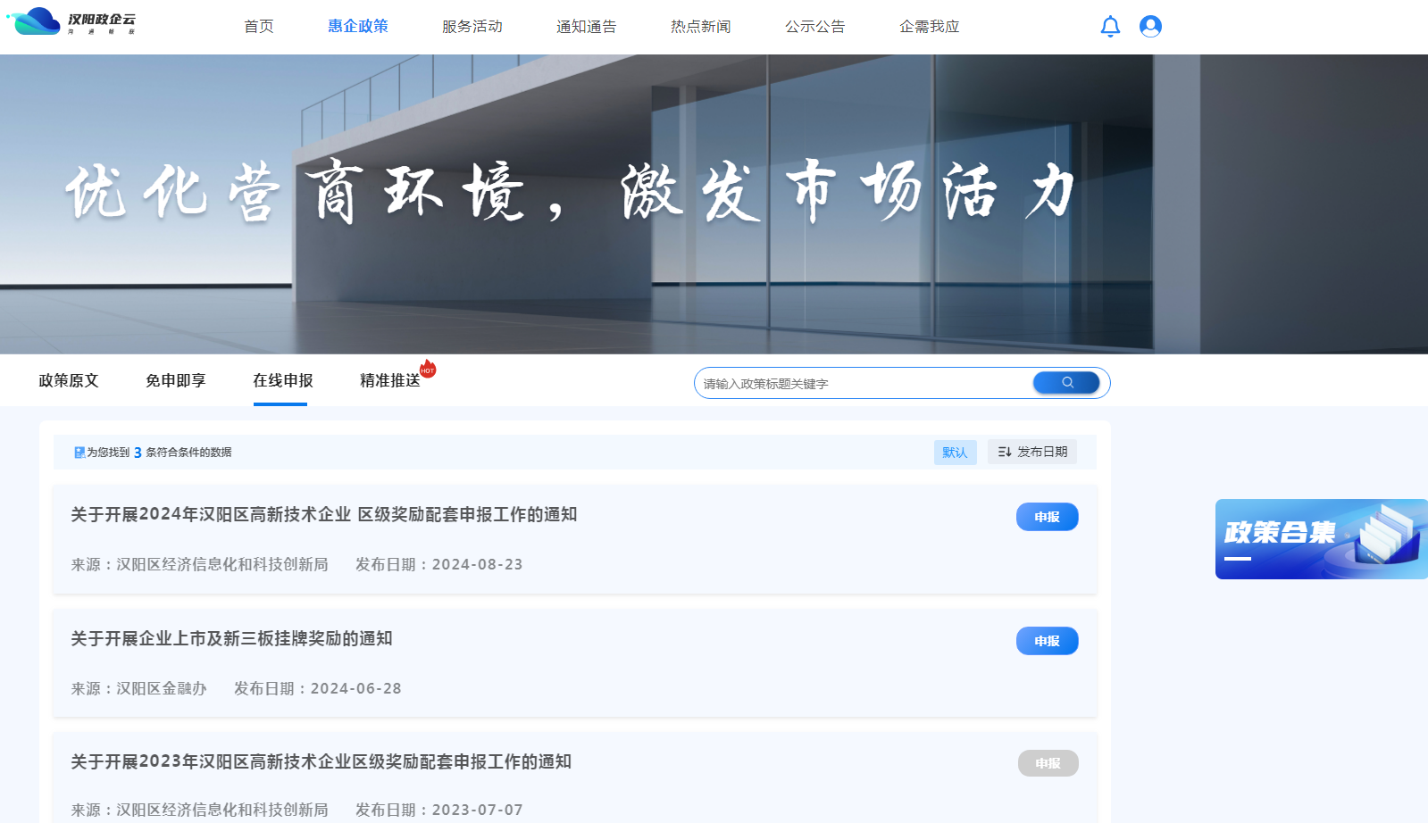

点击进入《关于开展2024年汉阳区高新技术企业 区级奖励配套申报工作的通知》

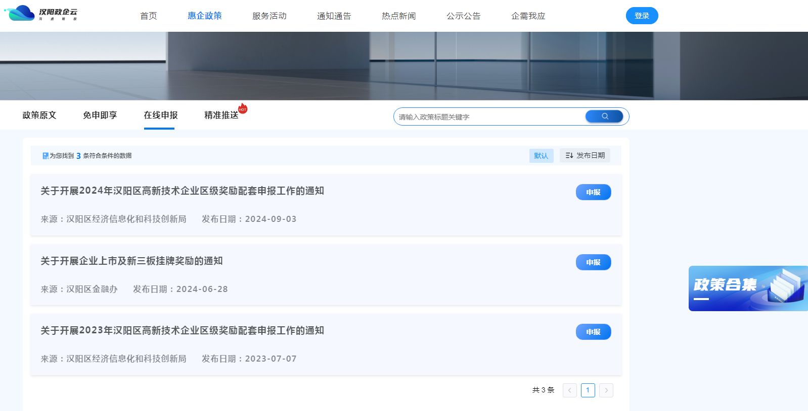

仔细阅读其流程和所需材料，部分材料可从附件下载。

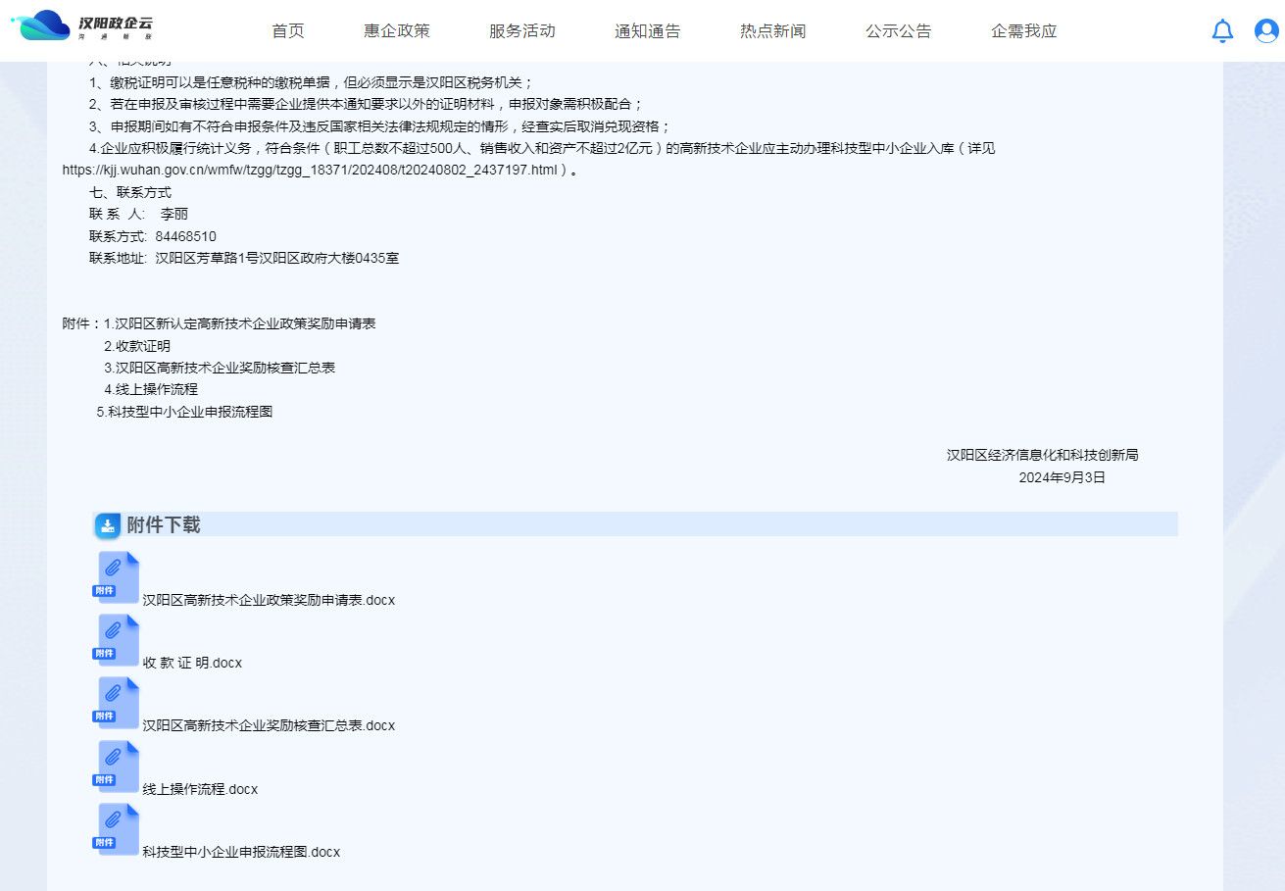

其中收款证明，高新技术企业政策奖励申请表可以从附件中下载。

点击【申报】。

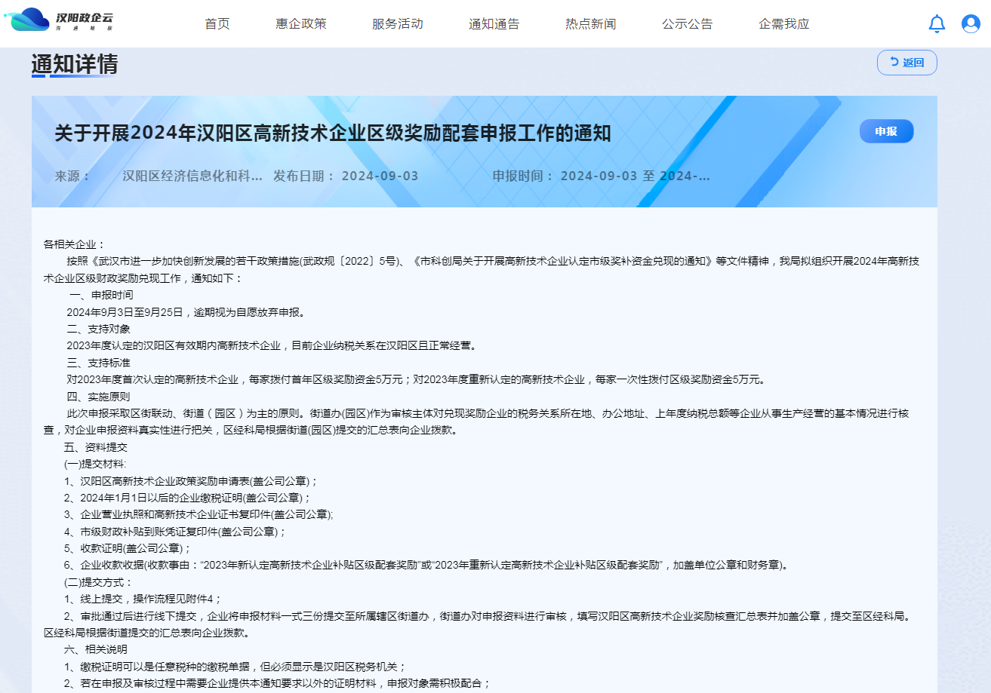

按要求填写其对应内容，点击上传附件，支持10MB以下的pdf文件，建议相关附件都以pdf为主，后点击【提交】，出现提交成功后即可。

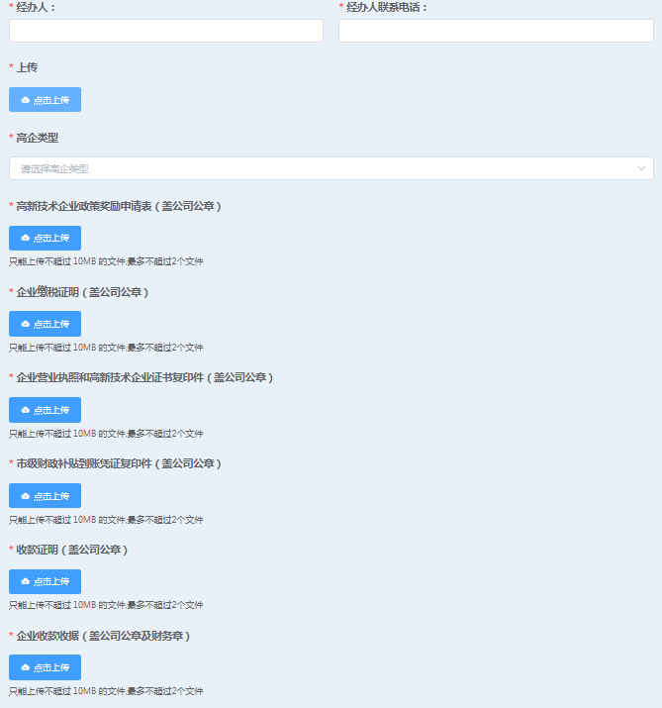

申报查询

点击[右上角]，选择[我的申报]，根据表格最后一列，点击“查看”可以查看申报填写的内容。

如被退回请进入申报页面修改后提交。申请表无变化的可以不用重新上传申请表有变化的需要重新上传。

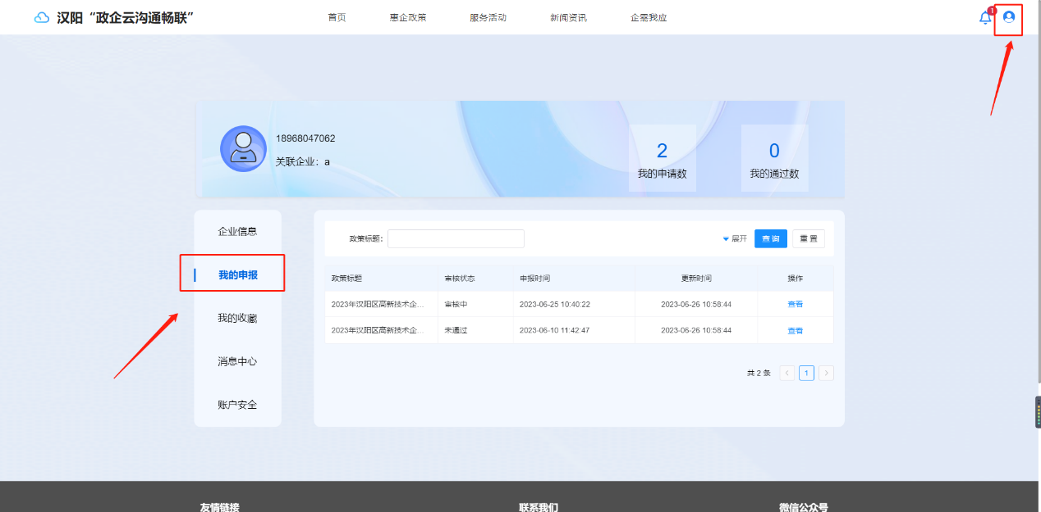

附件5：

科技型中小企业申报流程图

https://zjtx.miit.gov.cn/zxqySy/main

